Phần 1: Một số lệnh Docker Compose cơ bản

**Docker Compose**là một công cụ hỗ trợ xác định và chạy các ứng dụng multi-container . Docker Compose có thể xử lý đồng thời multi-container trong sản xuất, staging, phát triển, thử nghiệm và CI.

Docker Compose hoạt động bằng cách áp dụng các quy tắc được xác định trong tệp **docker-compose.yaml.**

Nội dung file docker-compose.yml

1. docker compose version: kiểm tra version

1. docker compose up

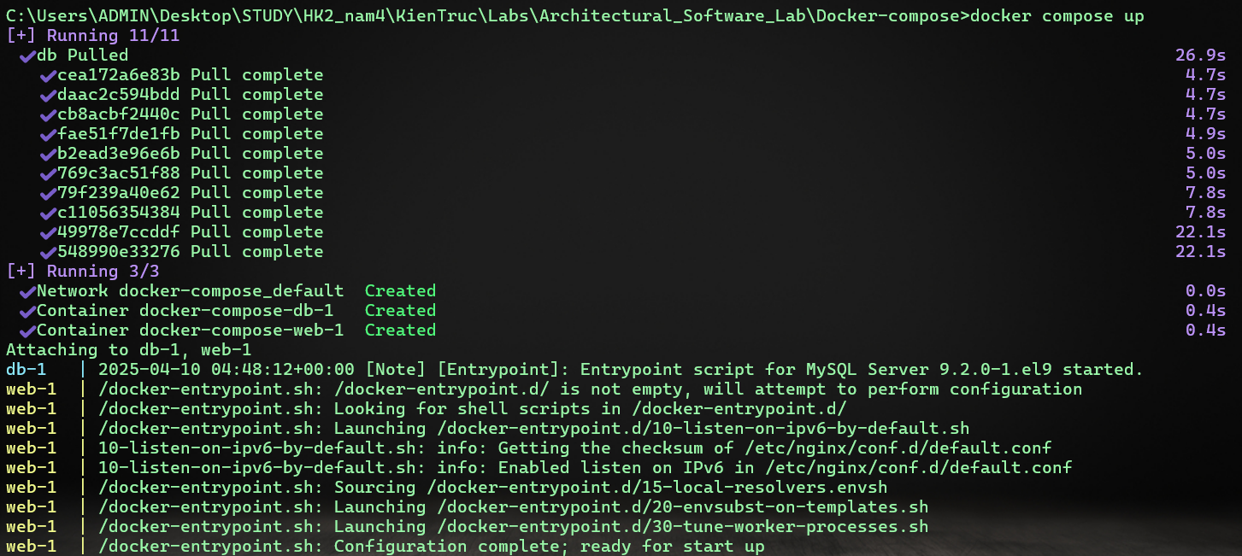

1. docker compose up -d: khởi chạy các container được định nghĩa trong file docker-compose.yml



4 docker compose ps: để hiển thị danh sách các container đang chạy trong một docker-compose

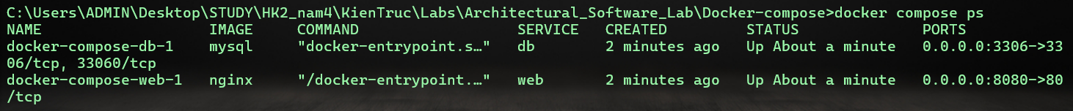

5 docker compose down: Dừng và xóa toàn bộ container được tạo bởi docker compose.yml





6 docker compose restart: khởi động lại tất cả các container được quản lý bởi docker-compose.yml

7 docker compose logs -f: theo dõi và hiển thị các log của các container trong một dịch vụ Docker Compose

8 docker compose build: để build các image cho các service được định nghĩa trong file docker-compose.yml



9 docker compose exec <service_name> <command>: để thực thi một lệnh (command) trong một container đang chạy của một service cụ thể trong Docker Compose

- Một số command thông dụng:

* bash hoặc sh: Mở một terminal shell trong container
* ls: Liệt kê các file và thư mục trong thư mục hiện tại của container
* pwd: Hiển thị đường dẫn thư mục hiện tại trong container
* cat <filename>: Đọc và hiển thị nội dung của một file trong container
* top: Hiển thị danh sách các tiến trình đang chạy trong container
* ps: Hiển thị danh sách các tiến trình trong container
* df -h: Hiển thị thông tin về dung lượng đĩa trong container
* curl: Gửi yêu cầu HTTP từ trong container

10 docker compose down -v: dừng và xóa các container, network, và volume liên quan đến dịch vụ trong Docker Compose



11 docker compose run <service_name> <command>: tạo một container mới cho service và chạy lệnh command trong container đó



12 docker compose stop <service_name>: dừng một service cụ thể trong Docker Compose mà không xóa container của service đó

13 docker compose rm <service_name>: để xóa các container đã dừng của một service, sẽ xóa các container mà không ảnh hưởng đến các image, network hoặc volume



14 docker compose config: kiểm tra và hiển thị cấu hình của file docker-compose.yml

15 docker compose up -d --build: khởi động các container từ Docker Compose trong chế độ nền



Phần 2: Docker Compose file

Bài 1: Chạy một container đơn giản với Docker Compose

Yêu cầu:

Tạo một container chạy Nginx bằng Docker Compose.

Map cổng 8080 của máy host với cổng 80 của container.

B1: Tạo file docker-compose.yml

B2: Chạy docker compose

B3: Kiểm tra trên trình duyệt

B4: Dừng container

Bài 2: Chạy MySQL với Docker Compose

Yêu cầu:

Tạo một container chạy MySQL phiên bản 8.0.

Đặt username là user, password là password và database là mydb

Bài 3: Kết nối MySQL với PHPMyAdmin

Yêu cầu:

Chạy MySQL và PHPMyAdmin với Docker Compose.

PHPMyAdmin chạy trên cổng 8081.

Bài 4: Chạy ứng dụng Node.js với Docker Compose

Yêu cầu:

Chạy một ứng dụng Node.js đơn giản với Express.

Bài 5: Chạy Redis với Docker Compose

Yêu cầu:

Chạy một container Redis trên cổng 6379.

Bài 6: Chạy WordPress với MySQL

Yêu cầu:

Chạy WordPress với MySQL bằng Docker Compose.

Bài 7: Chạy MongoDB với Docker Compose

Yêu cầu:

Chạy MongoDB và Mongo Express để quản lý.

Bài 8: Kết nối nhiều dịch vụ với Docker Compose

Yêu cầu:

Chạy Node.js kết nối với MySQL.

Bài 9: Chạy ứng dụng Python Flask với Docker Compose

Yêu cầu:

Chạy ứng dụng Flask đơn giản với Docker Compose.

Bài 10: Lưu trữ dữ liệu với Docker Volumes

Yêu cầu:

Chạy MySQL và gắn volume để dữ liệu không bị mất.